


360运维安全管理系统
产品解决方案

版权声明

©2020-202X 360公司 保留所有权利
本文档所有内容均为360公司独立完成，未经360公司作出明确书面许可，不得为任何目的、以任何形式或手段（包括电子、机械、复印、录音或其他形状）对本文档的任何部分进行复制、修改、存储、引入检索系统或者传播。

目录
1. 概述 1
1.1. 项目背景 1
1.2. 项目目标 1
1.3. 需求实现 1
1.4. 方案组网 3
2. 产品介绍 4
2.1. 集中管理 5
2.2. 身份管理 6
2.3. 访问控制 6
2.4. 权限控制 6
2.5. 操作审计 6
2.6. “零”影响部署 6
2.7. 高可用性和扩展性 6
2.8. 产品自身安全性 7
3. 产品功能 8
3.1. 用户、设备与认证管理 8
3.2. 身份授权管理和访问控制 8
3.3. 终端交互和应用交付 8
3.4. 字符终端审计 9
3.5. 图形终端审计 10
3.6. 文件传输审计 10
3.7. 统一身份管理 10
3.8. 接入认证方式 11
3.9. 访问控制功能 11
3.10. 单点登录 12
3.11. 账号集中管理 13
3.12. 自动改密功能 13
3.13. 密码管理 14
3.14. 授权模式 14
3.15. 命令控制功能 15
3.15.1. 运维操作实时监控 15
3.15.2. 日志报表 15
4. 技术优势 16
4.1. 完备的统一操作运维平台 16
4.2. 国产化系统及数据库支持 16
4.3. 全面的认证系统支持 16
4.4. HTML5运维 16
4.5. 实时监控技术 17
4.6. OCR标题栏识别技术 17
4.7. 图形智能传输功能 17
4.8. 文件传输内容审计 17
5. 建设收益 18
5.1. 规范运维管理 18
5.2. 满足合规性要求 18
5.3. 降低资源风险，快速故障定位和责任追踪 18

- 概述
- 项目背景
随着信息技术的飞速发展，网络信息应用无处不在。电子商务、电子政务、网上银行、信息高速公路等新兴生产、生活模式的出现不仅大大提高了我们的生产效率，而且对人类社会生活的影响已经上升到了生产关系和社会上层建筑的层面，人类社会开始真正进入信息社会。在各种网络信息应用中，服务器都充当了极其重要的角色，如何管理和维护好服务器，如何保证服务器的安全等就成了首先需要解决的问题。
面对系统和网络安全性、IT运维管理和IT内控外审的挑战，管理人员需要有效的技术手段，按照行业标准进行精确管理、事后追溯审计、实时监控和警报。如何提高系统运维管理水平，满足相关标准要求，防止黑客的入侵和恶意访问，跟踪服务器上用户行为，降低运维成本，提供控制和审计依据，已经成为越来越困扰这些企业的问题。
- 项目目标
360运维安全管理系统部署完成后，当可帮助用户达到以下管理目标：
- 实现运维操作集中管理：运维人员统一通过360运维安全管理系统作为统一入口访问被纳管的资产。
- 实现资产管理可视化：通过动态、全景、可视化的资产视图以及树状结构管理功能，更高效地进行大规模设备的管理。
- 实现审计检索高效化：做到对命令操作的文本化审计、对图形操作的ocr识别和检索定位、对数据库操作的SQL语句还原等。遇到问题时可以快速检索到相关日志并定位问题。
- 需求实现
根据以上对XXXXXXX公司运维需求的分析，以及对运维安全审计产品的技术要求，我们提出如下实现方式：
- 通过部署360运维安全管理系统，实现对数据中心的集中运维管理。通过强制的安全策略对运维管理人员进行身份认证，对承载关键业务的后台服务器帐号进行统一管理，对运维操作进行授权和访问控制，对所有运维操作内容进行完整记录，实现事前预防、事中控制和事后审计。
- 相关运维人员通过登录审计平台之后即可以对该人员有权限操作的设备进行相关操作，而不需要知道该设备的物理位置或其他信息。整个过程输入登录运维审计平台的账号密码及其他信息后即可，无需其他过程。
- 运维账号的全部管理工作均由运维审计系统统一完成。由管理员或其他具备运维账号管理权限的人员完成该工作。人员或其他临时需要通过运维审计系统进行相关操作时，均需要统一通过运维审计系统进行账号的添加、授权、有效期设置等管理工作。当发生人员离岗、变更、密码遗忘或其他任何与运维账号相关的管理工作均由运维审计系统进行统一管理和设置。
- 通过360运维安全管理系统，支持telnet、ssh、rdp、ftp、sftp等常用运维协议及运维工具，提供对字符终端运维、图形终端运维、文件传输运维的支持。例如：secureCRT、Netterm。除支持所要求的linux、windows系统及telnet、ssh、rdp、ftp、sftp等运维协议外，还可支持数据库运维、Web运维等。
- 通过360运维安全管理系统集中管理后台所有服务器资产及帐号，并据此实现基于人、登录地址、时间、目标服务器、使用的服务器帐号、操作命令等进行细粒度的权限控制，确保合法访问。
- 通过360运维安全管理系统集中管理后台所有服务器账户密码，以加密形式存放。为落实密码管理制度，通过自动改密计划实现密码定期自动修改。
- 系统的授权及访问控制通过安全策略实现，策略可基于访问人员、访问地址、访问时间、访问对象、运维账号、操作命令等要素进行细粒度的控制，策略可设置为：：拒绝、接受、告警。对于告警策略，可通过邮件、短信发送给管理员，在监控状态下，对危险命令可实时阻断。
- 为对运维操作进行完整的审计，系统完整记录运维操作全过程，包括配置管理内容和运维操作内容；系统提供字符操作审计、图形操作审计方式；对于字符方式，可按日志方式浏览、按条件检索、按播放器方式快速播放；对于图形方式，提供播放器方式回放录像，并可与操作条件关联，快速定位可疑事件。
- 由于实现强制的集中运维管理，运维安全审计产品自身安全就成为极为重要的因素，因此必须保障产品自身安全。360运维安全管理系统通过加密https管理、证书管理、内部组件加密通信、数据文件加密存储等措施保证自身安全性、保密性、完整性。
- 方案组网
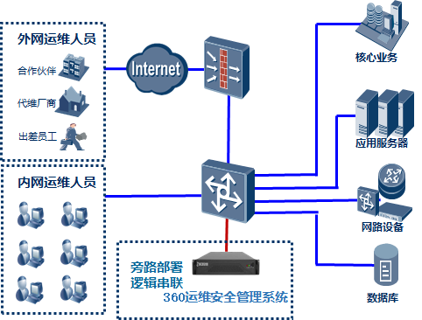
部署360运维安全管理系统后系统将断开操作用户与目标服务器之间的直接连接。用户对服务器的远程操作全部集中登录到统一安全管理和综合审计系统上，通过二次跳转系统将用户直接连接到指定服务器，实现用户对服务器资源操作管理的集中认证、集中控制、集中审计。
此部署方案遵循高可用和高扩展性的原则，根据业务的需求，部署方案可以灵活调整为双机热备部署、集群部署、分布式部署、虚拟化部署等方案。
- 产品介绍
360运维安全管理系统，通过规范运维权限管理、严密运维过程控制、透明化运维操作过程等手段，对运维工作中的人为风险进行防范、规避。
从管理角度来看，360运维安全管理系统是企业内部运维管理制度和规范的技术化落实平台。通过统一运维入口、统一身份认证、统一资源管理、统一权限管理和统一过程审计等一系列手段，将制度落于实处；通过技术手段硬性规范了运维操作的流程，控制人为风险，提高IT系统整体可用性。
360运维安全管理系统以集中监控、SSO 单点登录和身份认证为基础，实现对以SSH，TELNET，FTP，SCP、SFTP、RDP、VNC、X11、HTTP、HTTPS等工具对服务器资源进行操作管理行为的统一入口、统一认证、统一授权、统一审计；实现对ORACLE、SYBASE、MS SQL、DB2、INFORMIX、MYSQL、国产数据库等数据库的操作的集中审计和控制；实现企业环境业务应用运维、IP KVM控制台运维的集中审计和控制。
结合ITIL、ITSM、IT 内控、SOX法案\COBIT 法规、信息安全等级保护及IT运维管理要求和技术的不断创新，在不更改原有网络拓扑结构、不影响服务器的业务数据流、不需要在被保护服务器和终端上安装任何Agent的情况下，满足用户对企业“人机”交互、企业“应用”交付的集中管理、集中认证、集中控制、集中审计等一系列安全需求。
360运维安全管理系统系列产品以集中监控、SSO 单点登录和身份认证为基础，实现对以SSH，TELNET，FTP，SCP、SFTP、RDP、VNC、X11、HTTP、HTTPS等工具对服务器资源进行操作管理行为的统一认证、统一授权、统一审计；实现对ORACLE，SYBASE，MS SQL，DB2，INFORMIX，MYSQL、达梦、金仓、oceanbase、Gbase等商业数据库操作的集中审计和控制；实现企业环境业务应用运维、IP KVM控制台运维的集中审计和控制。
部署360运维安全管理系统（以下简称360运维安全管理系统）后系统将断开操作用户与目标服务器之间的直接连接。用户对服务器的远程操作全部集中登录到360运维安全管理系统上，通过二次跳转系统将用户直接连接到指定服务器，实现用户对服务器资源操作管理的集中人证、集中控制、集中审计。
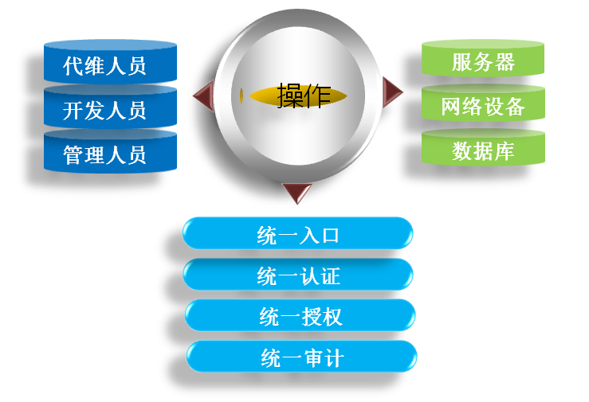
最小化操作风险
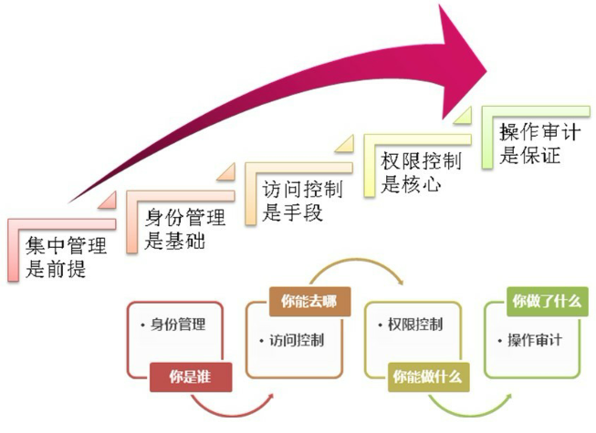
- 集中管理
管理模式是首要因素，管理是从一个高度，综合考虑整体的情况，然后制定相应的策略，最后落实到技术实现上。管理解决的是面的问题，技术解决的是点的问题，管理的模式决定了管理的高度。只有通过集中管理这种模式，才能解决目前杂乱无序的运维管理现状，让运维管理变得简单规范。
- 身份管理
身份管理是解决用户操作身份的，如果我们连维护人员的身份和角色都无法确认，那么不管我们怎么控制、怎么审计都无法准确的定位操作人。所以身份管理是基础。
- 访问控制
操作者身份确定后，下一个问题就是他能访问什么资源。如果操作者可以随心所欲访问任何资源，就等于没控制，所以需要通过访问控制确保合法操作者合法访问资源，有效降低未授权访问所带来的风险。
- 权限控制
对于运维管理来说，权限控制是从操作层面控制操作者的权限，因为操作是最核心的风险因素，只有真正控制住用户的操作权限，才能有效的降低操作风险。
- 操作审计
操作审计一方面要保证：在出了事故以后快速定位操作者和事故原因，还原事故现场和举证。另一方面可以做为一种有效的验证机制，确保集中管理、身份管理、访问控制、权限控制策略是否得到有效执行。
- “零”影响部署
- 不影响任何业务数据流；
- 设备的部署不更改现有的网络拓扑；
- 不增加系统和网络性能的负载；
- 部署方式灵活多样，部署周期短；
- 不改变管理员操作习惯（不需要安装客户端工具）。
- 高可用性和扩展性
- 热备支持，提高系统可用性；实现系统配置和审计日志数据的完全同步；
- 集中管理、分散部署；实现统一配置、集中存储，分散部署节点支持负载均衡。
- 支持BS/CS方式进行访问。
- 产品自身安全性
- 产品自身采用安全的操作系统。
- 对操作系统进行多方面的安全加固。
- 对危险漏洞及端口进行修补及关闭。
- 定期发布安全漏洞补丁。
- 产品功能
- 用户、设备与认证管理
- 用户权限分级：自然人用户账号根据权限不同，分为“超级用户”、“资产管理员”、“权限管理员”、“密码管理员”、“审计管理员”、“普通用户”六大类，规范、合理、方便。
- 支持根据组织体系架构，进行自主设计和定义角色，满足不同组织的角色体系。
- 用户分组管理：支持用户分组管理，简化授权。
- 设备分组管理：支持设备分组管理，简化授权。
- 设备账号密码推送：支持自动推送修改设备账号密码，便于集中管。
- 用户、设备批量导入：支持以规定格式批量导入用户与设备配置信息。
- 开放可扩展认证体系：采用开放灵活、可扩展的认证体系结构，支持本地静态口令认证，及外部第三方认证制：Radius、动态令牌卡、PKI、AD 域、指纹。
- 身份授权管理和访问控制
- 集中授权管理：根据用户进行设备资产集中授权管理，支持组授权，简化管理。
- 字符终端访问控制：支持基于用户、设备 IP、登录IP、设备账号、日期、时间、命令集、空闲时间任意逻辑组合的字符终端访问控制策略。
- 图形终端文件传输控制：针对图形终端系统, 支持文件传输、剪贴板功能的开启或关闭控制。

- 终端交互和应用交付
- B/S 交互与交付平台：支持基于Web 的B/S 交互与交付操作平台，为用户提供统一友好的操作界面。
- C/S 交互与交付平台：支持C/S 交互与交付操作平台，尊重用户使用传统，方便各种形式操作。
- 全面完备的单点登录支持：全面支持各类字符终端（ssh，telnet）、图形终端（RDP、VNC、X11）、文件传输（FTP、SFTP)、数据库管理工具、KVM、企业自定义应用的单点登录。
- 端到端应用交付：支持端到端应用交付，支持应用交付单点登录，支持企业应用交付自定义开发。
- 字符终端交互常用客户端支持：不限定字符终端交互软件，支持常用字符终端客户端软件，完整支持客户端软件原有丰富功能。
- KVM 交互：支持主流KVM over IP，包括但不限于：Avocent，Raritan，Aten。支持KVM 单点登录，支持KVM 单光标模式。
- 数据库管理工具交付：支持数据库管理工具端到端应用交付，支持单点登录。支持的数据库管理工具包括：
- a) ORACLE 数据库：SQL*PLUS、TOAD、PL/SQL、Oracle Enterprise Management Central。
- b) SYBASE 数据库：Sybase Central 3.2、Sybase Central 4.0、Sybase Central6.0。
- c) SQL Server 数据库：SQL Server Management Studio 2005。
- d) DB2 数据库：DB2CMD(DB2 命令行窗口)、Quest Central For DB2。
- e) INFORMIX 数据库：DBACCESS。
- f) 国产数据库：达梦、金仓、Gbase、Oceanbase等。
- 远程图形控制工具交付：pcAnywhere、Radmin 等远程图形控制工具端到端应用交付，支持单点登录。
- Web 应用、AS400、企业自定义应用交付：支持Web 应用与企业自定义应用端到端交付，支持AS400 管理工具端到端交付，支持单点登录。支持自定义开发。
- 字符终端审计
- 实时捕获和识别用户输入命令，摆脱单纯键盘监控和捕获机制，真正做到语义级别的用户命令智能捕获，并对其进行策略审计；
- 支持所有功能键的使用，能自动捕获功能键扩展后的操作命令（如TAB补齐，UP、DOWN功能键，BACKSPACE回退删除等）；
- 支持粘贴、组合命令捕获和控制；
- 支持“多行超长命令”在线编辑命令识别，支持功能键扩展命令识别，如LINUX操作系统 CTRL+R指令扩展命令识别；
- 命令捕获结果可以通过SYSLOG实时发送给专用SYSLOG日志服务器，方便第三方系统集成和整合；
- 支持WEB在线播放，提供字符终端操作JAVA播放器，能够完整回放用户操作全过程，还原用户操作现场。
- 图形终端审计
- 通过RDP客户端（mstsc.exe），统一操作管理支持RDP、VNC、X11协议的服务器。RDP客户端支持任何版本，包括Rdesktop，JAVA RDP客户端，任何Windows RDP客户端；
- 实现对RDP、VNC、X11操作单点登录的全面支持，解决方案完备性；
- 支持X11图形操作审计，防止用户利用X11跳转登录，逃避监控；
- 支持RDP、VNC、X11图形在线和离线回放功能；
- 提供WEB播放器（JAVATM安全控件），不用安装厂商特殊审计客户端软件即可做到图形审计。
- 文件传输审计
- 提供FTP代理，审计和控制FTP传输。
- 提供统一SFTP文件传输界面，审计SFTP文件传输过程。
- 统一身份管理
建立基于每位自然人对应一个主账号的身份管理体系，是整个安全审计系统的基石。“自然人——账号”对应模型能将审计日志与操作人员准确关联。
360运维安全管理系统在系统层面将自然人账号划分为六大类角色，如下表所示。
角色 | 功能权限
超级用户 | 最高权限用户角色，可进行所有系统配置、用户管理、权限授权以及操作审计等
权限管理员 | 拥有用户管理、授权管理权限，能够添加删除用户，能完成用户/用户组、设备/设备组关联授权。
资产管理员 | 拥有资产添加/批量编辑权限，包括添加、编辑、删除权限。
审计管理员 | 拥有审计权限，能够审计所有用户运维操作结果。
密码管理员 | 拥有账号密码管理权限，只有密码管理员才能管理账号密码。
普通用户 | 拥有访问被授权管理设备权限和自身信息修改及自身密码修改权限。
通过上述用户角色的划分，避免了权限过分集中以及由此引起的安全隐患的集中，也使安全审计的管理更加合规、合理、可行。
- 接入认证方式
360运维安全管理系统内部采用高度灵活的体系架构，具备极强的可扩展性。在身份认证功能模块，即可以本地身份认证，也支持外部认证方式。目前已支持的外部认证方式包括：windows系统AD域认证，Radius认证，数字证书认证，且内置UKEY功能，无需另购UKEY认证设备。完全满足企业信息系统多因子认证安全要求。
- 访问控制功能
支持对高危操作命令的阻断和告警，有效控制运维操作带来的风险。命令控制策略支持命令模式和参数模式，能精确控制用户使用的命令及其参数；
可设置用户的系统登录策略，包括限制登录IP、登录时间段、端口、账号、命令等策略，以确保可信用户可访问其拥有权限的后台资源，实现对运维行为的控制。
管理员可以设定每个用户能够使用的黑、白策略集；
可设置来源IP黑名单策略，包括登录时间周期（年、月、周、日、时、分）进行控制。
- 单点登录
360运维安全管理系统登录门户是用户登录唯一入口，在统一安全管理平台构建后，这也是用户登录应用系统、登录主机、网络设备等资源的统一入口。用户只需登录一次360运维安全管理系统即可访问目标资源，无需输入授权资源的用户名和密码。
用户登录流程如下图所示：
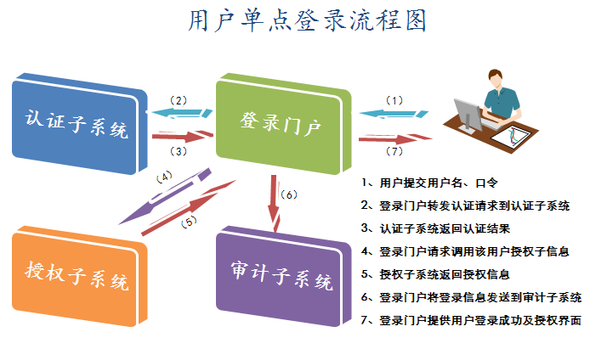
字符终端（Telnet、SSH）单点登录，可以使用任何终端属性（VT100，VT102，VT220，LINUX，ANSI，XTERM等）工作，无需强制字符终端客户端软件使用特别属性，如VT100或者XTERM，以免造成部分服务器软件无法使用，或者由于终端属性支持不完备，用户使用不支持的终端属性工作，逃避审计。
图形终端（RDP、VNC、X11）单点登录支持所有微软远程桌面软件（mstsc.exe）客户端，支持RDP 6客户端，支持Windows XP SP3远程桌面客户端，支持Windows Vista SP1远程桌面客户端。
文件传输（FTP、SFTP）单点登录，能够控制和审计FTP、SFTP传输，提供单点登录操作界面，SFTP传输能够对目标服务器帐号和传输目录进行控制。 SFTP动态密码单点登录业界唯一。
WEB运维（HTTP、HTTPS）单点登录，支持各类B/S架构应用的单点登录。
数据库（SQL*PLUS、PL/SQL、TOAD、OEMC、DBACCESS、DB2CMD、DB2QUEST、SQLWB2005、SCVIEW4、MySQL Front）单点登录，支持各大数据库操作常用客户端的单点登录。
KVM终端（Avocent DSR系列、Avocent DSview系列、Raritan系列）单点登录。
单点登录支持用户、目标主机、目标帐号、扩展动作等复杂权限关联，根据用户进行权限设置和权限控制，方便扩展和集成。扩展动作须高度自定义，应对复杂网络环境，以便“万能”单点登录扩展。
- 账号集中管理
360运维安全管理系统总结多年安全审计项目经验，实现了一套创新的账号管理模式，其具有如下特点：
同时具备集中管理模式与分散管理模式。对任意资产，可以使用任意一种管理模式或两种模式的组合，提供了极大的管理灵活性。
集中管理模式：灵活单点登录，实现密码周期性更改和定时修改，支持随机密码和指定密码更改；
分散管理模式：运维用户手工输入系统账号和账号密码，解决用户账号管理体系、账号安全保护、业务系统独立、帐户机密问题。
支持对资产、资产组、资产账号进行批量添加、修改、删除，且支持以excel格式批量导入和导出用户帐号、密码、主机IP、主机名称、应用协议、端口号等信息。
- 自动改密功能
支持字符型主机的操作系统/windows2000/2003/2008的自动改密.；
自动更改密码支持复杂密码配置（包括字母、数字、大写、特殊字符密码随意组合）；
远程密码自动更改支持定时更改和周期更改；
能够对指定帐号的密码进行手动或自动更改；
远程密码自动更改的同时不影响字符终端、图形终端、SFTP传输单点登录功能，自动更改周期支持“秒”级单位；
无需在服务器端安装任何的改密引擎、插件、客户端，且无需开放高危端口；全面支持windows、linux、unix、网络设备等系统账号的自动改密。
- 密码管理
支持对密码进行批量导出，导出密码需使用离线解密工具进行解密。
- 授权模式
授权可以从设备、设备组和用户、用户组、进行“一对一”,“一对多”，“多对多”进行灵活授权，支持树状结构展现。
支持对相同设备账号进行批量一次性授权。
支持授权定制模式，可快速设定用户（用户组）对设备（设备组）中的协议账号进行授权定制：支持账号关联设定和筛选。
授权审核
可快速审核指定系统用户对应的用户组及拥有权限的设备组下设备的关联账号，且在同一页面进行展示；
可快速审核指定资源名/资产/IP/账号对应的设备组以及具备管理权限的用户及用户所属组别；
支持资产关键字、账号关键字快速查询功能。
- 命令控制功能
系统可以对字符操作的命令进行控制，通过制定命令黑白名单实现对命令的有效管理，可以对命令集合进行告警或者自动阻断，支持正则表达式匹配。其中匹配模式可分为命令模式和参数模式。（即精确匹配和模糊匹配）
- 运维操作实时监控
- 支持对图形、字符、应用等类型资产运维操作的实时监控并且可进行实时阻断。
- 审计日志包含所有资产账号的操作，审计追溯时可使用WEB页面及离线播放工具的高级复合查询条件进行快速查询。
- 录像播放使用java空间进行播放，可在播放中实现拖拽等操作。
- 支持RDP图形运维实时文字识别和文字提取功能，标题栏文字识别和鼠标点击操作记录。
- 审计日志不包含所有运维人员账号及资产账号密码。
- 支持对未授权操作命令的阻断和告警，有效控制运维操作带来的风险。
- 日志报表
日志记录双备份，确保证据的准确可靠，对事后取证，责任鉴定，行为跟踪等，提供准确可靠的原始依据；
详尽的报表功能，数据来源包括文件传输日志、字符终端日志、图形终端日志、图形应用日志、系统事件日志、系统登录日志；并可按主机地址、登录地址、用户名称、主机帐号、登录时间等参数进行统计，满足合规性审核报表。报表可由用户灵活定制，可以根据用户业务定制自动报表；
报表支持3D柱状图、3D饼图呈现方式，并支持txt、pdf、xls、等格式输出。

- 技术优势
- 完备的统一操作运维平台
提供统一的C/S运维操作平台，用户可以通过SecureCRT、Putty等字符终端类远程管理客户端软件及微软远程桌面客户端软件，直接登录终端运维平台，集中管理字符终端及图形终端； 支持命令穿透调用运维客户端程序。
提供统一的B/S运维操作平台，用户可以通过B/S运维平台，调用现有SecureCRT、Putty、微软远程桌面客户端等远程管理客户端软件，通过一次一密认证系统，完成单点登录。
- 国产化系统及数据库支持
360运维安全管理系统可支持国产操作系统，如凝思、通信、麒麟、culinux等操作系统的运维、管理和审计。
360运维安全管理系统可支持国产数据库的运维操作和审计，如达梦、金仓、高斯、阿里oceanbase等。
- 全面的认证系统支持
360运维安全管理系统支持10余种认证系统，如本地认证、AD域认证、LADP认证、第三方证书认证、内置证书认证、RADIUS认证、OTP认证、指纹认证、短信认证、SMAL认证、CAS认证、动态令牌认证等，可按组配置认证策略，实现双因素认证和多因素认证。
- HTML5运维
360运维安全管理系统支持HTML 5方式运维，360运维安全管理系统仅开放443端口可运维所有支持的资产，做到真正意义上的web运维，同时兼容性和安全性得到最大的保障。可支持RDP、SSH、TELNET、X11、WEB应用、数据库、虚拟化等资产的HTML5运维，在操作过程中可插入运维水印，防止数据库外泄。
- 实时监控技术
运维人员通过运维审计子系统远程登录进行操作时，审计人员可以实时监控运维人员的操作过程，并且在发现其进行越权操作时可以随时阻止和切断其操作。做到操作中的实时监控和人为切断功能，做到维人员操作的可视和可控，建立完善安全体制。
- OCR标题栏识别技术
OCR标题栏识别技术是一种图像信息数字化的过程，这个过程帮助运维人员快速度、高质量地将图形运维审计录像进行数字化处理，实时存储并提取标题栏文字信息，对海量图形操作审计信息进行快速检索、精确定位播放；解决了传统的图形运维审计通过拖拉、快进等方式回放审计记录寻找始发源头的不确定性和时效性问题，让数据中心更智能。
360运维安全管理系统支持RDP图形运维实时文字识别和文字提取功能，标题栏文字识别和鼠标点击操作记录。
- 图形智能传输功能
360运维安全管理系统支持磁盘通道、剪贴板、声音的RDP传输控制功能；
其中对智能卡RDP传输控制的支持，很好的解决了运维上多因子认证穿透问题，即能够将本地的智能卡（USB等）驱动共享致目标服务器。避免了运维人员重复进出机房。
- 文件传输内容审计
提供对FTP、SFTP传输的文件审计及备份提取功能，对传输的内容严格审计，杜绝小概率安全事件，记录审计结果。当事件发生时，可追查到恶意文件及脚本的源头。

- 建设收益
- 规范运维管理
- 建立统一运维接入管理和资源控制平台，统一访问入口，集中权限控制，实现运维操作的集中化、规范化管理。平台可对不同系统中的接入维护进行统一管理，进行的帐号管理，身份认证和授权。可以在平台上基于用户的权限，进行统一的网络层和应用层访问控制，提高系统安全性。
- 减轻管理员工作压力，提高工作效率，确保管理制度的顺利实施。
- 满足合规性要求
- 满足IT内控、SOX、COBIT等法案法规合规性审计要求。
- 为监管部门提供运维管理的审计报表和原始准确的运维操作日志。
- 有助于完善组织的IT内控与审计体系，使组织能够顺利通过IT审计。
- 降低资源风险，快速故障定位和责任追踪
- 采用360运维安全管理系统的技术，避免了非法终端、不安全终端直接连接核心资源，降低木马、间谍、内部安全威胁等对核心资源造成的影响。
- 对第三方代维、系统集成商现场施工的规范化管理，防范外来风险。
- 发生安全事故，通过回放操作记录可快速、准确的进行责任鉴定和安全事件追踪。

